科研合同网上审批操作说明
（科研秘书及部门领导）

系统登录
访问科学技术处网站（kjc.ynau.edu.cn），点击“科研合同审批系统”链接，系统会跳转云南农业大学统一身份认证平台，通过认证登录后即可进入系统。
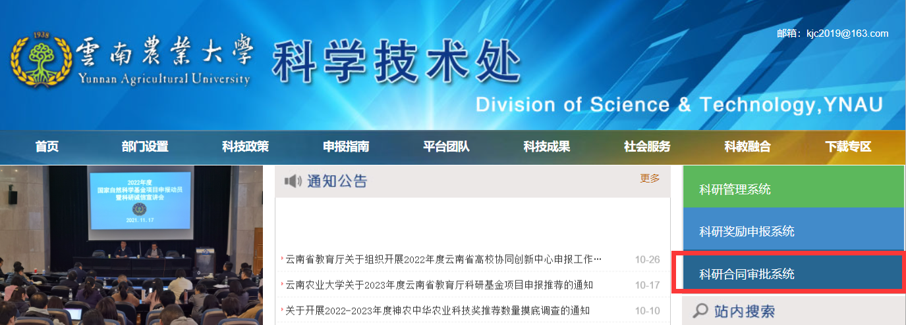
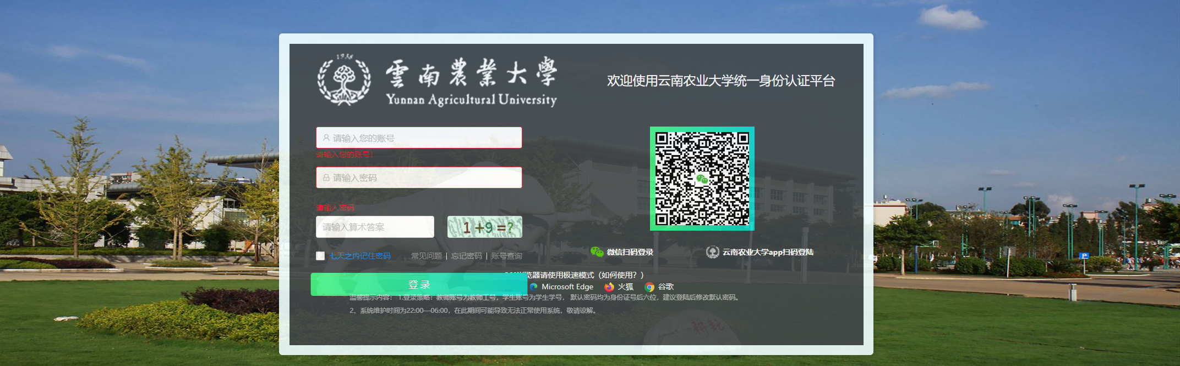

切换角色
进入系统后，右上方显示当前用户角色，科研秘书和部门领导可点击当前角色名称，在弹出的下拉框中切换相应角色。
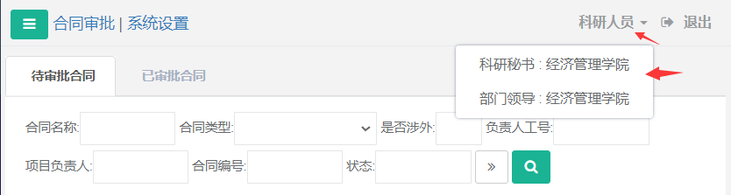

添加部门领导（由科研秘书进行操作）
点击上方的“系统设置”模块链接，点击左侧“部门领导”菜单项，点击“新增”按钮添加部门领导。
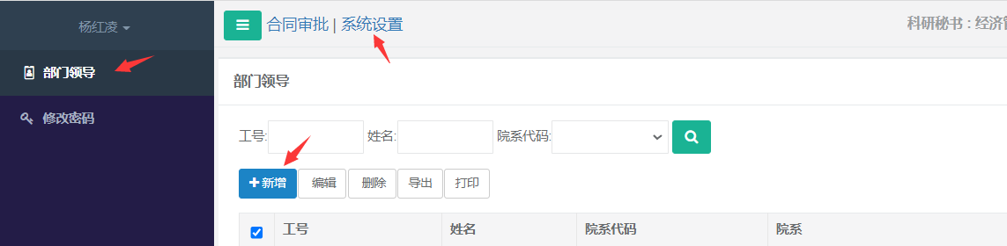
可通过人事工号、姓名、姓名拼音快速检索在职人员，选择院系代码后点击“保存”按钮完成添加操作。
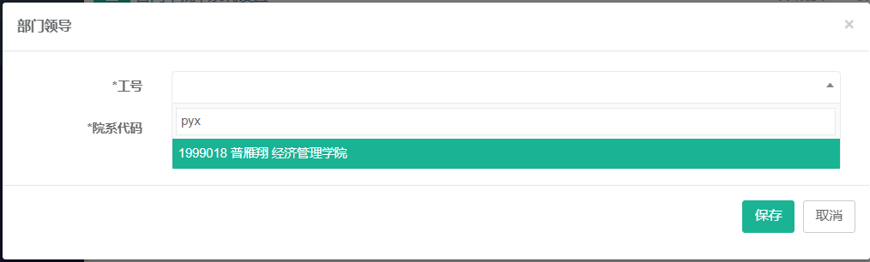

部门审批
科研秘书和部门领导可在“合同审批”模块中点击左侧“部门审批”菜单项进入“待部门审批”合同列表，操作界面如下图所示。
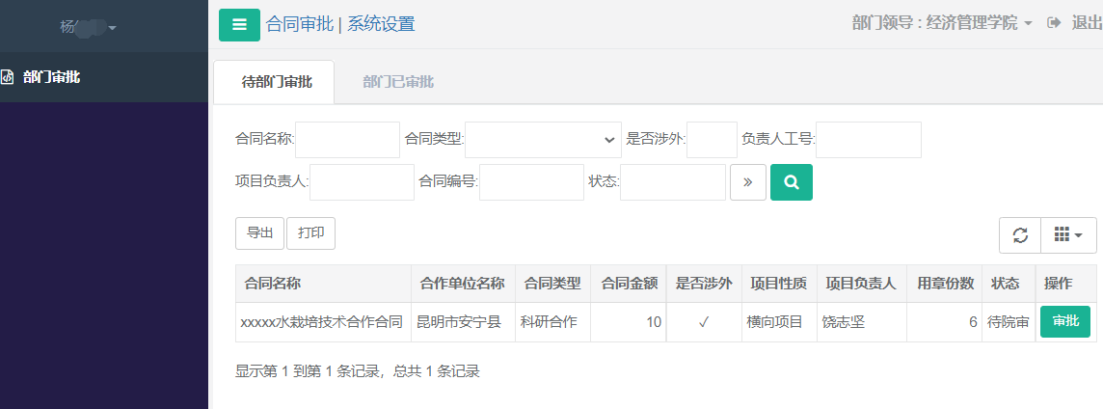
双击合同所在行可弹出对话框查看合同详情。
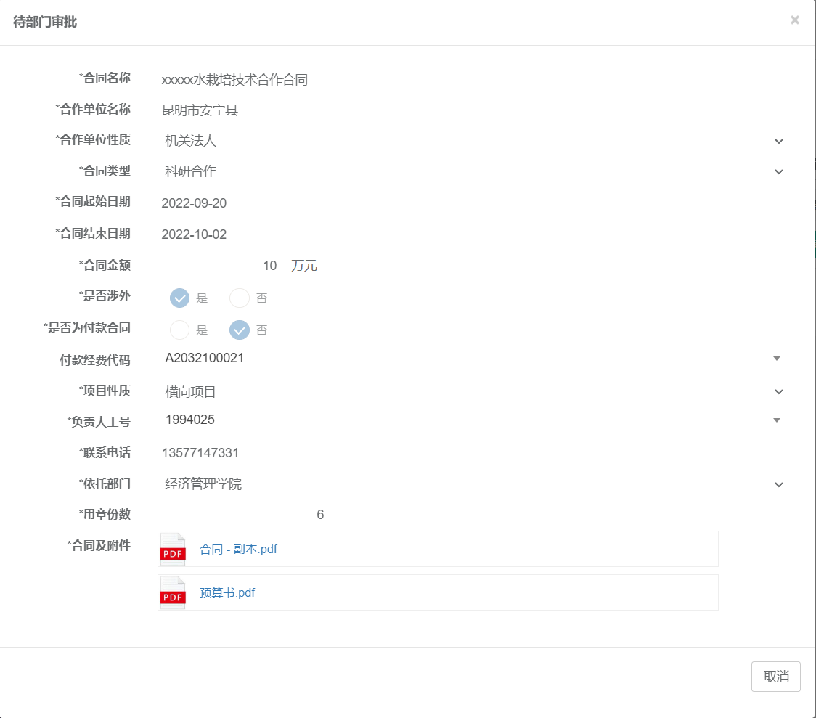
点击合同及附件列表中的附件可查看或下载附件。
在列表页面点击相应合同的“审批”按钮，系统弹出审批意见对话框，填写审批意见后，通过审批则点击“审批”按钮，若要驳回则点击“驳回”按钮。
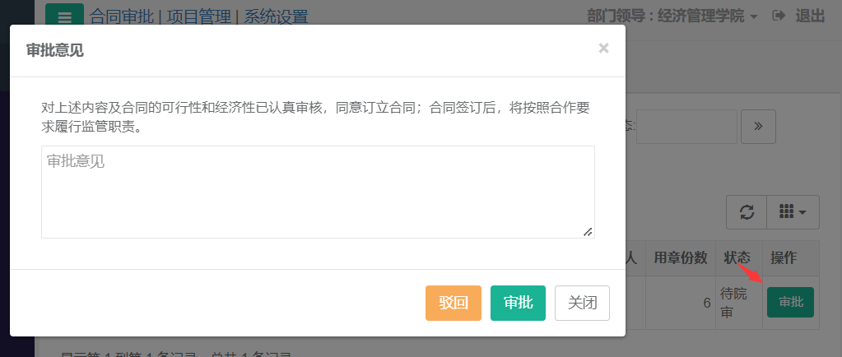

涉外审批
有涉外审批权时左侧菜单栏会显示“涉外审批”菜单。审批操作请参考部门审批。
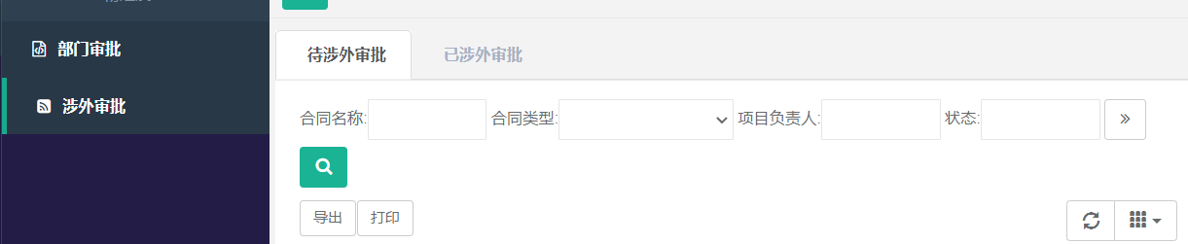

职能部门审批
有职能部门审批权时左侧菜单栏会显示“职能部门审批”菜单。审批操作请参考部门审批。

